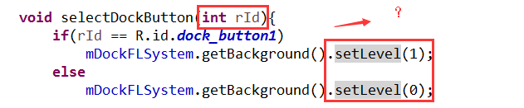
有时候，我们为了在一个ImageView中显示不同的图片，往往会使用：
if (条件1)
{
image.setBackground(R.id.xxx1);
}
else if (条件2)
{
image.setBackground(R.id.xxx2);
} ...
可以用另一个简便的方法实现相同的功能
首先，在res/drawable下建立一个xml文件，内容如下
<level-list xmlns:Android="http://schemas.android.com/apk/res/android">
<item android:maxLevel="0" android:drawable="@drawable/battery_0" />
<item android:maxLevel="1" android:drawable="@drawable/battery_1" />
<item android:maxLevel="2" android:drawable="@drawable/battery_2" />
<item android:maxLevel="3" android:drawable="@drawable/battery_3" />
<item android:maxLevel="4" android:drawable="@drawable/battery_4" />
</level-list>
然后在layout中把imageview的src设置成已创建好的xml文件
程序中变换图片时，只需要使用
imageview.getDrawable().setImageLevel(1);
...
Android会根据level的值自动选择对应的图片。手机显示剩余电量就是用这个方法来显示不同图片的。

